Техническое задание⁠⁠⁠​‌​‌​​‌​​‌​​​‌​‌​​‌‌​​​‌​‌​​‌‌​​​‌​​‌‌​‌​‌​‌​​​‌​‌​​​‌​‌​‌​​​​‌​​‌​​​‌​‌​‌‌​​‌‌‌​‌​‌​​​‌​‌‌‌​​‌​​‌​‌​‌‌‌​‌‌‌‌​​‌​​‌‌​​​‌​‌​​‌​​​​‌‌​​​​‌​​‌‌​‌‌​​​‌‌​‌​‌​‌‌‌‌​‌​​‌​​​‌‌​​​‌‌​​‌​​‌‌​‌​​‌​​‌‌​​‌​​‌‌‌​‌​‌​‌‌​‌‌​​​‌‌‌‌​‌​​‌​‌​​​​​‌‌​‌​​‌​​‌‌‌​​​​​‌‌​‌‌​​‌​‌​​​​​‌​‌​‌‌‌​‌​‌​​​​​‌‌​​​​‌​​‌‌‌​​​​‌​‌‌​‌​​‌​‌​‌​​​‌​‌​‌​‌​‌‌​​​‌​​‌​‌​‌‌​​‌​‌‌​‌​​​‌‌​​‌‌​‌‌‌​​‌‌​‌‌​‌​​​​‌‌‌​​​‌​‌​​‌​‌‌​‌‌‌​‌​‌​‌​​‌‌‌​​‌‌​‌​‌​​‌​​‌‌‌‌​‌‌‌​‌​​​‌​​​‌‌​​‌​​‌​​‌​‌​​​‌​​​​‌‌‌​​​​‌​‌​​​​​‌​​​​‌​​‌​​​‌​‌​​‌‌​‌​‌​​‌‌‌​​​​‌​​​‌​​​‌‌​​​‌​​​‌‌​‌​‌​‌‌​‌‌​​​‌​‌​​‌​​‌‌‌‌​​‌​​‌‌​​​​​‌​​‌‌​​​‌‌​‌‌​‌​‌​​​‌‌​​‌​​‌‌‌‌​‌​‌‌​​​​‌‌​‌​​​​‌‌​​​‌​​‌​‌​​​‌​‌​​‌​‌‌​‌‌​‌​‌‌​‌​​‌‌​​​‌​‌​​‌‌​​‌‌​​‌​​‌‌‌​‌‌‌⁠⁠⁠
на поставку хозяйственных товаров
для нужд ГУП «Почта Херсон»

Таблица применения Постановления Правительства РФ от 23.12.2024 N 1875 "О мерах по предоставлению национального режима при осуществлении закупок товаров, работ, услуг для обеспечения государственных и муниципальных нужд, закупок товаров, работ, услуг отдельными видами юридических лиц"
№ п/п | Код ОКПД2 | Наименование | Национальный режим
№ п/п | Код ОКПД2 | Наименование | 1875  (Запрет) | 1875 (Ограничение) | 1875 (Преимущество)
 | 20.59.11.130 | Фотобумага | подп. "и" п. 5
 | 22.29.29.190 | Канистра для топлива | подп. "и" п. 5
 | 20.52.10.190 | Клей для линолеума | подп. "и" п. 5
 | 25.73.40.119 | Сверло ступенчатое | подп. "и" п. 5
 | 25.73.40.119 | Сверло по металлу | подп. "и" п. 5
 | 25.73.40.119 | Сверло по металлу | подп. "и" п. 5
 | 25.73.40.119 | Сверло по металлу | подп. "и" п. 5
 | 22.29.29.190 | Хомут пластиковый | подп. "и" п. 5
 | 13.92.21.120 | Фасовочные пакеты | ✓
 | 28.30.93.000 | Редуктор в сборе | подп. "и" п. 5
 | 28.14.12.110 | Смеситель для раковины |  |  | ✓
 | 22.29.23.120 | Губки для мытья посуды |  | ✓
 | 14.12.30.150 | Перчатки | ✓
 | 13.92.29.110 | Тряпка для мытья пола | ✓
 | 13.92.29.110 | Тряпка для удаления пыли | ✓
 | 27.40.25.123 | Светодиодный светильник |  | ✓
 | 25.73.40.110 | Сверла спиральные цилиндрические | подп. "и" п. 5
 | 25.73.30.176 | Бита-насадка торцевая магнитная | подп. "и" п. 5
 | 25.73.30.176 | Бита-насадка торцевая магнитная | подп. "и" п. 5
 | 25.73.30.176 | Бита-насадка торцевая магнитная | подп. "и" п. 5
 | 20.30.22.170 | Пена монтажная ручная | подп. "и" п. 5
 | 20.30.22.170 | Паста уплотнительная герметизирующая | подп. "и" п. 5
 | 27.40.25.123 | Светильник светодиодный потолочный |  | ✓
В случае, если в документации (в каком-либо документе, входящем в состав документации, при-крепленном отдельным файлом к документации) имеются указания на знаки обслуживания, фирменные и торговые наименования, патенты, полезные модели, промышленные образцы, указания на товарный знак, наименование места происхождения товара или наименование производителя, то такие указания следует читать «знаки обслуживания или эквивалент», «фирменные наименования или эквивалент», «торговые наименования или эквивалент», «патенты или эквивалент», «полезные модели или эквивалент», «промышленные образцы или эквивалент», «товарный знак или эквивалент», «наименование места происхождения товара или эквивалент», «наименование производителя или эквивалент».
- Объект закупки:
№ п/п | Наименование | Изображение * | Характеристики товара | Ед. изм. | Кол-во
 | Фотобумага | 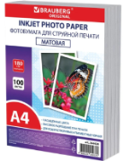 | - Форма выпуска Лист  - Формат листа A4  - Масса бумаги площадью 230 г/м²  - Тип фотобумаги Глянцевая  - Количество листов в упаковке, Штук - не менее 100 шт | упаковка | 1
 | Канистра для топлива | 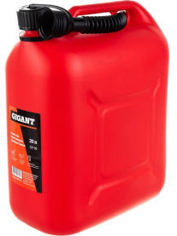 | - Тип: одноёмкостная  - Объем: 20 л  - Форма корпуса: вертикальная, с устойчивым основанием и интегрированной ручкой для переноски  - Материал: Высокоплотный полиэтилен (HDPE / ПНД)  - Тип крышки: винтовая  - Заправочный носик: наличие  - Назначение: хранение и транспортировка бензина, дизельного топлива, керосина и смазочных материалов (масел) | шт | 50
 | Клей для линолеума | 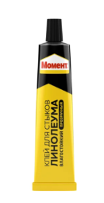 | - Тип: контактный высокопрочный  - Назначение: Быстрая фиксация, приклеивание и ремонт напольных покрытий (коммерческий и бытовой линолеум, ПВХ-плитка, ковролин) к различным основаниям.  - Объем: 0,05 л  - Основа: полихлоропропиленая  - Цвет состава: светло-желтый | шт | 20
 | Сверло ступенчатое | 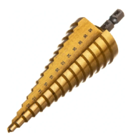 | - Тип: ступенчатый с прямой канавкой  - Диаметр: 32 мм  - Длина: 140 мм  - Рабочая длина: 75 мм  - Тип хвостовика: шестигранный (1/4HEX - E)  - Материал обработки: металл | шт | 3
 | Сверло по металлу | 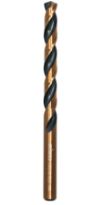 | - Тип: спиральный  - Диаметр: 10 мм  - Длина: 133 мм  - Рабочая длина: 87 мм  - Тип хвостовика: цилиндрический  - Материал обработки: металл | шт | 5
 | Сверло по металлу | 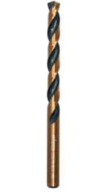 | - Тип: спиральный  - Диаметр: 8 мм  - Длина: 117 мм  - Рабочая длина: 75 мм  - Тип хвостовика: цилиндрический  - Материал обработки: металл | шт | 5
 | Сверло по металлу | 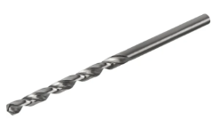 | - Тип: спиральный  - Диаметр: 6 мм  - Длина: 139 мм  - Рабочая длина: 91 мм  - Тип хвостовика: цилиндрический  - Материал обработки: металл  - Количество в упаковке:1 шт | шт | 5
 | Хомут пластиковый | 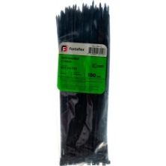 | - Материал: нейлон  - Длина: 250 мм  - Ширина: 4 мм  - Фасовка: 100 шт  - Стойкость к ультрафиолету: наличие | упаковка | 10
 | Фасовочные пакеты | 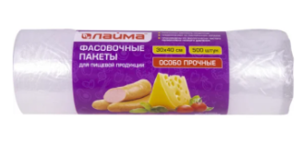 | - Назначение: продуктовые  - Длина: 350 - 400 мм  - Ширина: 250 – 300 мм  - Материал: полиэтилен низкого давления (ПНД)  - Толщина пакета: 15 мкм  - Цвет: прозрачный | упаковка | 40
 | Редуктор в сборе для бензиновых триммеров | 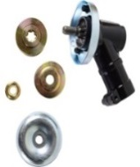 | - Тип: оснастка для садовой техники  - Длина: 11 см  - Ширина, см: 11  - Совместимый инструмент: Бензиновые триммеры, мотокосы, кусторезы  - Количество шлицев ведущего вала: 9 шлицов | шт | 2
 | Смеситель для раковины | 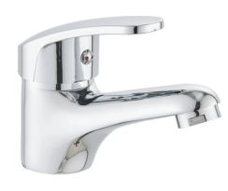 | - Тип управления: рычажный  - Материал: латунь  - Стиль: современный  - Назначение: для умывальника  - Тип смесителя: однорычажный  - Тип установки: на раковину  - Запорный клапан: керамический картридж  - Форма излива воды: традиционная | шт | 3
 | Губки для мытья посуды | 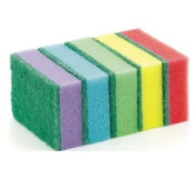 | - Тип: губка  - Материал: поролон  - Длина: 100 мм  - Ширина: 60 мм  - Количество в упаковке: 5 шт | упаковка | 10
 | Перчатки | 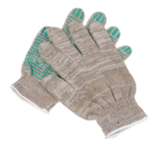 | - Вид защиты: от механических воздействий  - Размер по ширине рукавицы: 12.5 - 13.5 см  - Сезонность: весна/осень/лето  - Способ фиксации: манжета  - Класс вязки: 10  - Размер: универсальный  - Цвет: серый  - Материал: ПВХ | пар | 1200
 | Тряпка для мытья пола |  | - Вид материала: хлопок  - Назначение: для мытья полов  - Цвет: белый  - Длина: не менее 1000 мм  - Ширина: не менее 800 мм | шт | 500
 | Тряпка для удаления пыли |  | - Назначение: для удаления пыли  - Размер: 30х30  - Длина ворса: короткий ворс  - Вид материала: микрофибра  - Плотность салфетки: 200 гр. м2 | шт | 500
 | Светодиодный светильник | 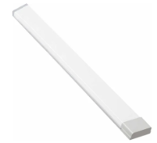 | - Мощность: 90 Вт  - Цветовая температура: 6500К (холодный, белый)  - Напряжение питания: 160-265В  - Длина: 1200мм  - Световой потолок: 7650лм  - Степень защиты: IP20  - Крепление: накладной/подвесной | шт | 150
 | Сверла спиральные цилиндрические по металлу | 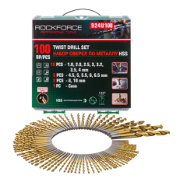 | - Количество предметов в наборе: 100 шт  - Maксимальный диаметр хвостовика: 10 мм  - Maксимальный диаметр сверла: 10 мм  - Тип хвостовика: цилиндрический  - Материал сверла: быстрорежущая сталь (HSS)  - упаковка: прочный пластиковый или металлический кейс/чемодан с ложементом и четкой маркировкой размеров под каждое сверло. | набор | 5
 | Бита-насадка торцевая магнитная | 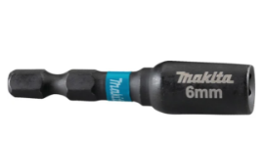 | - Назначение: монтаж и демонтаж крепежа с шестигранной головкой (болты, винты, кровельные саморезы)  - Размер посадки: 1/4 дюйма  - Размер головки: 6 мм  - Материал: хромомолибденовая сталь (Cr-Mo).  - Исполнение: ударное  - Длина: 50 мм  - Покрытие: Фосфатирование или воронение  - Конструктивная особенность: Встроенный постоянный магнит для надежной фиксации крепежа. | шт | 5
 | Бита-насадка торцевая магнитная | 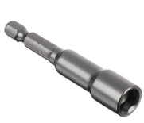 | - Назначение: монтаж и демонтаж крепежа с шестигранной головкой (включая кровельные саморезы)  - Размер посадки: 1/4 дюйма  - Размер головки: 8 мм  - Материал: Хромованадиевая сталь (Cr-V).  - Длина: 65 мм  - Конструктивная особенность: Встроенный сильный постоянный магнит для удержания крепежа. | шт | 5
 | Бита-насадка торцевая магнитная | 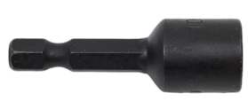 | - Назначение: Монтаж и демонтаж крепежа с внешним шестигранным профилем.  - Конструктивная особенность: Встроенный постоянный магнит для надежной фиксации крепежных элементов.  - Размер посадки: 1/4 дюйма  - Размер головки: 10 мм  - Материал: Хромованадиевая сталь (Cr-V)  - Длина: 45 мм | шт | 5
 | Пена монтажная ручная | 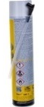 | - Вид тары: баллон  - Объем вещества в баллоне: 750 мл  - Время полного застывания: 24 ч  - Коэффициент расширения: 100-200%  - Объем пены в баллоне (выход): 45 л | шт | 10
 | Паста уплотнительная герметизирующая | 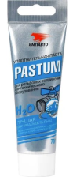 | - Назначение: Герметизация резьбовых соединений в системах водоснабжения и отопления.  - Область применения: применяется совместно с льняными волокнами (паклей) или аналогичными трубными уплотнителями.  - Рабочая среда: вода, пар низкого давления  Функциональные свойства:  - Обеспечение абсолютной герметичности трубных резьбовых соединений  - Снижение трения при сборке и облегчение монтажа/демонтажа соединений  - Защита металлических элементов резьбы от коррозии и заклинивания  - Защита льняных волокон от гниения, высыхания, окисления и термического разрушения | шт | 2
 | Светильник светодиодный потолочный | 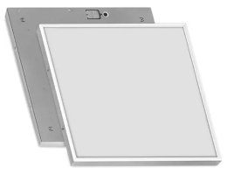 | - Источник света: Встроенный светодиодный модуль (LED)  - Напряжение питания: 220 В  - Мощность: 32 Вт  - Световой поток: 3600 лм  - Цветопередача: 90 Ra  - Тип лампы: встроенные светодиоды  - Цоколь: встроенные светодиоды  - Габаритные размеры: 595х595х25 мм | шт | 100
*Фотография, макет, эскиз носят информационный характер – допускается изменение внешнего вида по согласованию с Заказчиком.
- Место поставки: Херсонская область, Скадовский м.о., г. Скадовск, ул. Гагарина, д. 59.
- Срок поставки: в течение 20 (двадцати) календарных дней с момента заключения договора.
3.1. Доставка товара, погрузочно-разгрузочные работы, производятся силами и за счет Поставщика.
4. Требования к качеству, безопасности поставляемого товара:
4.1. Поставляемый товар должен соответствовать заданным функциональным и качественным характеристикам;
4.2. Поставляемый товар должен быть разрешен к использованию на территории Российской Федерации, иметь торговую марку и товарный знак, качество поставляемого товара должно полностью соответствовать установленным требованиям Российской Федерации, ГОСТ, ОСТ, нормативно-технической документации (сертификатам качества, паспорт товара, декларациям о соответствии и (или) другим документам, подтверждающим качество товара);
4.3. Поставляемый Товар должен являться новым, ранее не использованным (все составные части Товара должны быть новыми), не должен иметь дефектов;
4.4. Товар должен быть безопасным и отвечать требованиям законодательства Российской Федерации, требованиям безопасности, ГОСТ, нормам и правилам безопасности его эксплуатации и другой нормативно-технической документации;
4.5. Товар должен отвечать требованиям безопасности жизни и здоровья, окружающей среды в течение установочного срока годности при обычных условиях его использования, хранения, транспортировки и утилизации.
5. Требования к упаковке и маркировке поставляемого товара:
5.1. Товар поставляется в таре и упаковке, соответствующей государственным стандартам, техническим условиям, предъявляемым к поставке данного вида товара, другой нормативно-технической документации. На таре и упаковке должна содержаться отчетливая информация на русском языке;
5.2. Поставщик должен обеспечить упаковку товара, способную предотвратить его повреждение или порчу во время перевозки к конечному пункту назначения – Заказчику. Тара и упаковка должны быть прочными, сухими, без нарушения целостности со специальной маркировкой;
5.3. Поставщик несет ответственность за ненадлежащую упаковку, не обеспечивающую сохранность товара при его хранении и транспортировании;
5.4. Упаковка и маркировка товара должна соответствовать требованиям ГОСТ, импортный товар – международным стандартам упаковки. Маркировка товара должна содержать: наименование товара, наименование фирмы-изготовителя, юридический адрес изготовителя, дату выпуска. Маркировка упаковки должна строго соответствовать маркировке товара.
6. Требования к гарантийному сроку товара и (или) объему предоставления гарантий качества товара:
6.1. Гарантия качества товара - в соответствии с гарантийным сроком, установленным производителем.
6.2. Гарантийные обязательства должны распространяться на каждую единицу товара с момента приемки товара Заказчиком.
6.3. Поставщик обязан при обнаружении недостатков у поставляемого товара заменить товар ненадлежащего качества, при обнаружении некомплектности/недопоставки произвести доукомплектование/допоставку, при несоответствии товара установленному ассортименту, заменить товар на соответствующий, своим транспортом и за свой счет, в сроки, определенные договором.

